1、本地新建一个仓库，将.git文件复制到项目根目录下

2、进入项目，打开版本控制里的git，发现已经匹配上git仓库（此时项目里未提交的文件名会变为红色）

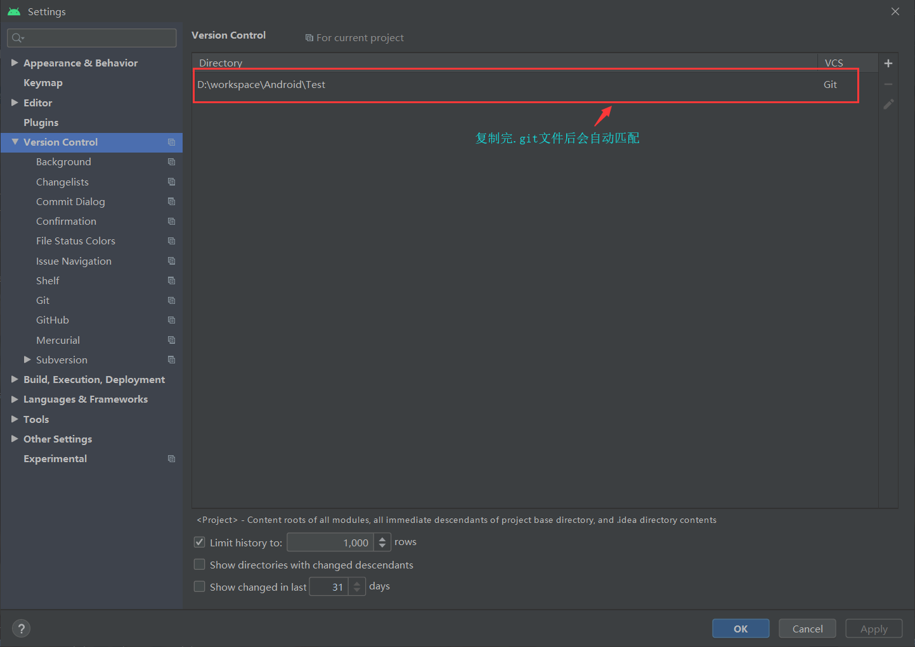

3、版本控制里面登录上自己的github账号

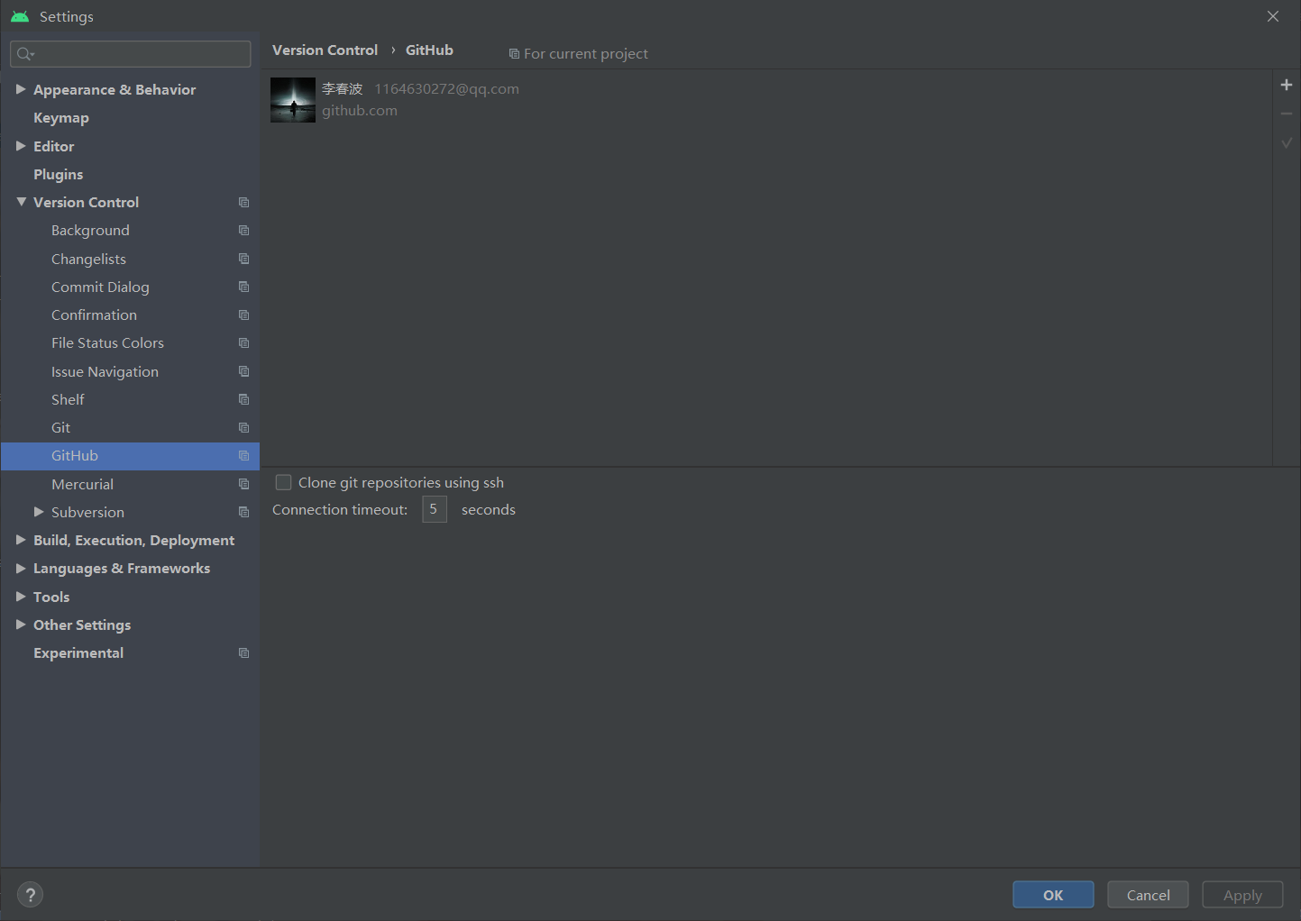

4、工程目录转成project

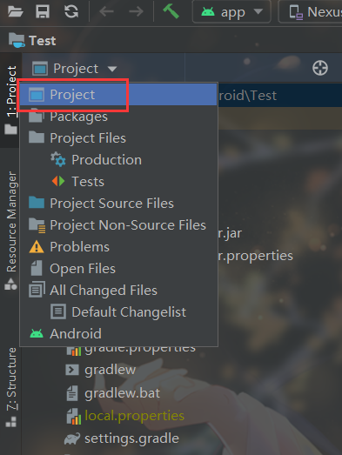

5、更改之后在当前项目上右键->git->add（add以后项目里的文件名会变为绿色）

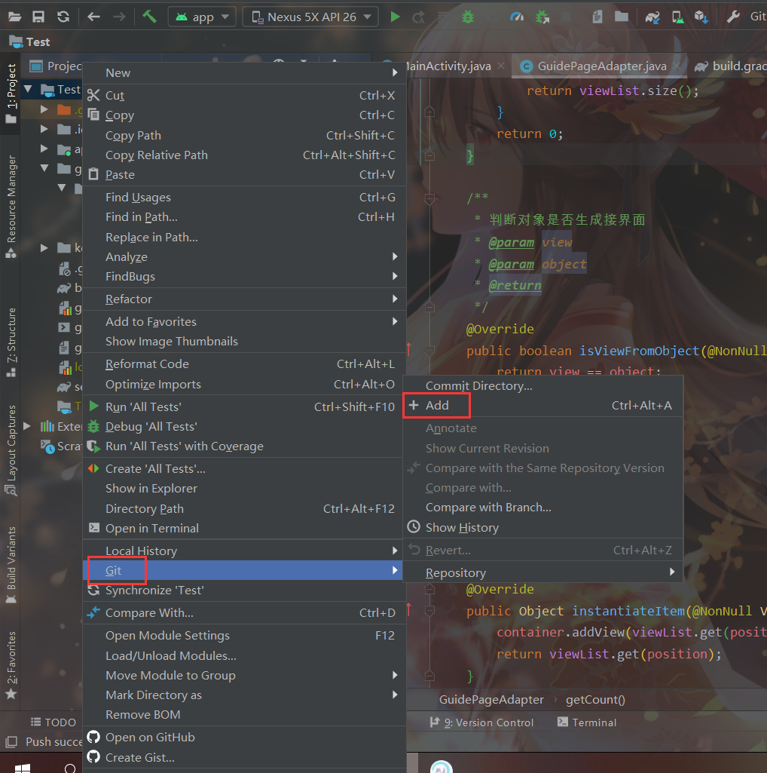

6、git master

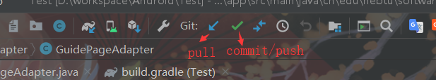

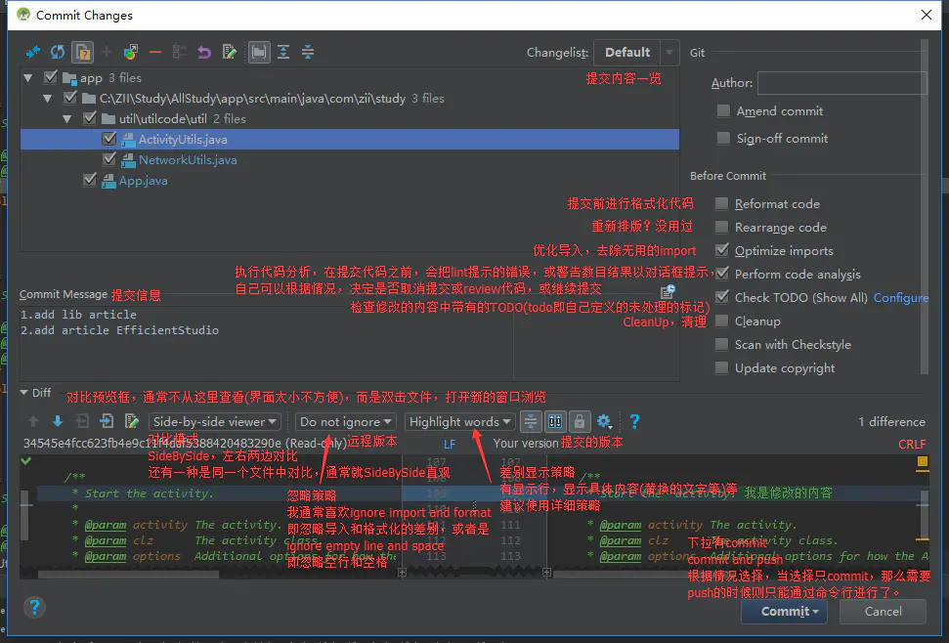

7、git push

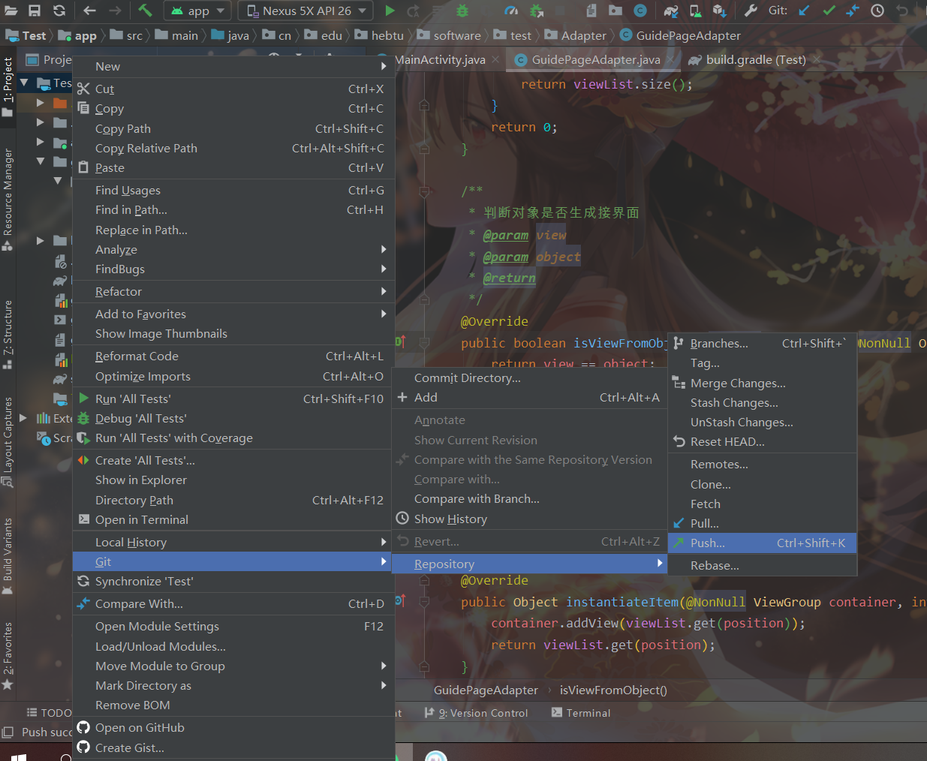

附：